Tiết học kể chuyện theo tranh tuần 6 tiếng việt lớp 2 nhằm giúp các em ôn tập lại kĩ năng làm việc theo nhóm bằng cách đóng vai các nhân vật để kể lại câu chuyện đầy đủ.

Soạn bài kể chuyện tuần 6 SGK Tiếng việt 2
Câu 1. Dựa theo tranh, kể lại câu chuyện “Mẩu giấy vụn”
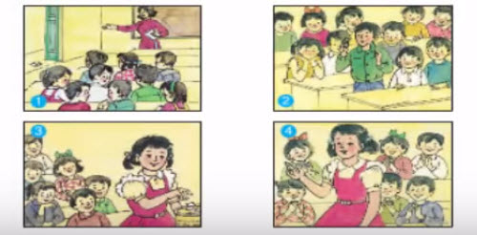
Trả lời
Nội dung tranh 1:
Cô giáo bước vào lớp và nhận ra có một mẩu giấy vụn ngay giữa lối ra vào. Cô nói:
- Lớp ta sạch sẽ quá, những các em có thấy mẩu giấy đang nằm ở giữa kia không?
- Có ạ !- Cả lớp đáp.
Cô giáo yêu cầu cả lớp cùng lắng tai nghe xem mảnh giấy nói gì.
Nội dung tranh 2:
Cả lớp xì xào vì không nghe thấy điều mẩu giấy nói. Một bạn trai đánh bạo đứng lên trả lời:
- Thưa cô, giấy không nói được đâu ạ.
Nội dung tranh 3:
Bỗng một bạn gái đúng lên, nhặt mẩu giấy và cho vào thùng rác.
Nội dung tranh 4:
Bạn gái nói:
- Em có nghe thấy ạ. Mẩu giấy nói: “Các bạn ơi ! Hãy bỏ tôi vào sọt rác!”
Câu 2. Phân vai (người dẫn chuyện, cô giáo, học sinh nam, học sinh nữ), dựng lại câu chuyện.
Kể lại câu chuyện theo sự phân vai của thầy cô.
Hướng dẫn:
Các em dựa theo bài tập đọc Mẩu giấy vụn trước đó kèm nội dung kể chuyện theo tranh ở trên và lọc các câu thuộc từng nhân vật sau:
- Người dẫn chuyện
- Cô giáo
- Học sinh nam
- Học sinh nữ.
***Ngoài ra các để giúp các em học tốt tiếng việt lớp 2, Đọc đã tổng hợp tất cả các nội dung theo chương trình học của sách giáo khoa đầy đủ cả năm, chúc các em học thật tốt!

